Федеральное агентство связи
Сибирский Государственный университет Телекоммуникаций и Информатики

ОТЧЕТ
к курсовой работе
тема Тренажер для запоминания иностранных слов
по дисциплине: Программирование и Обработка Графического Интерфейса

Выполнила: Будажапова С. Б.
группы ТТМ-23

Проверили преподаватели
Голованчиков С. А,
Фоменко М. Ю

Новосибирск, 2025 г
Тема курсовой работы: Тренажер для запоминания иностранных слов. Вариант №1.

Задание: реализовать приложение-тренажер для тренировки запоминания иностранных слов со следующим функционалом:
− Выбор категории слов. Компонент ComboBox позволяет выбирать категорию слов, например, «Животные», «Фрукты», «Глаголы».
− Режим тренировки. Пользователь выбирает слово и видит список вариантов перевода (например, с помощью кнопок или радиокнопок). После выбора ответа программа сообщает, правильно ли выбрано, и при необходимости показывает правильный ответ.
− Добавление новых слов. С помощью диалогового окна можно добавить новые слова в выбранную категорию, указав слово, перевод, и категорию.
− Статистика. Ведется учет правильных и неправильных ответов, с отображением общей статистики в главном окне.
− Сохранение и загрузка данных. Информация о словах сохраняется в файл (JSON или XML) и может быть загружена при запуске.

Выполнено: в ходе выполнения курсовой работы был реализован весь функционал, представленный в задании.
- Создан класс Word, который хранит в себе переменные слов.
- Реализовано добавление слов с помощью отдельного окна AddWordDialog, вызываемое кнопкой AddButton на главном окне, которое включает в себя несколько элементов: ComboBox, Button и два TextBox. С помощью него пользователь вводит слово, перевод и выбирает категорию данного слово, после чего оно попадает в коллекцию слов.
- Режим тренировки. Для него создано отдельное окно TrainingWindow, которое включает Label и четыре элемента Button. Режим реализован посредством случайного подбора иностранного слова из коллекции, и такого же подбора четырех переводов, одного родного и трех от других слов. Тренировка рассчитана на 10 слов, после окончания тренировка выводится сообщение с количество правильных ответов и отображение в общей статистике на главном экране.
- Сортировка и отображение слов по категориям. На главном экране с помощью элементов TextBlock, ComboBox, ListView реализовано отображение и сортировка слов по категориям, также показано общее количество слов.
- Реализована очистка слов, кроме созданных по умолчания.
- Функция загрузки и сохранения слов в JSON файл. Реализовано с помощью кнопок SaveButton и LoadButton на главном окне с помощью подключения библиотеки Newtonsoft.Json.
- Статистика на главном экране. Показывает количество правильных и всех ответов за тренировки.

Результаты работы:

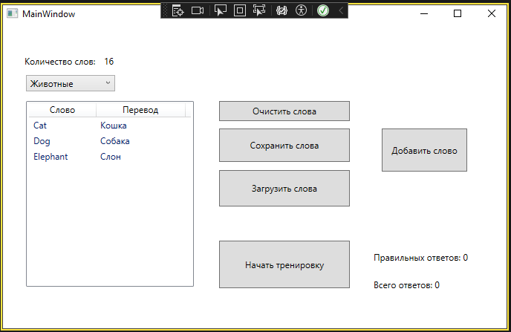
Рисунок 1. Окно MainWindow

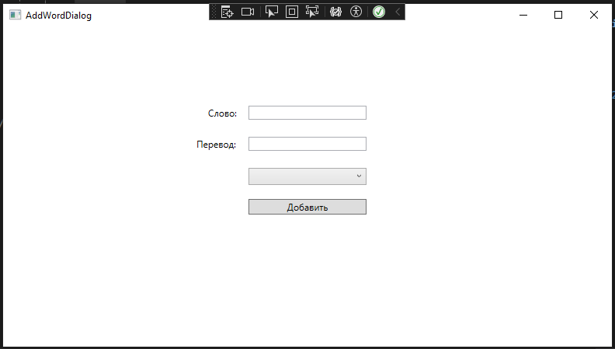
Рисунок 2. Окно AddWordDialog (добавление слова)

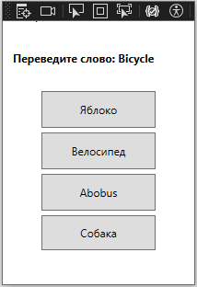
Рисунок 3. Окно тренировки TrainingWindow

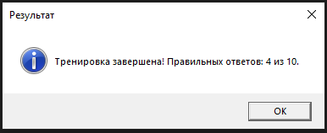
Рисунок 4. Сообщение о результатах тренировки

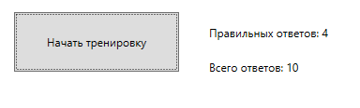
Рисунок 5. Запись результатов в общую статистику

Вывод: в результате выполнения курсовой работы была разработана и успешно реализована программа-тренажёр, предназначенная для запоминания иностранных слов. Приложение обладает обширным функционалом включая добавление и редактирование словарной базы, проведение тестирования и отслеживание прогресса пользователя, что делает его удобным и эффективным инструментом для изучения языков. В процессе работы над проектом были освоены и применены на практике принципы объектно-ориентированного программирования, а также закреплены знания, полученные в течение семестра. Были улучшены навыки проектирования программного обеспечения, работы с интерфейсами и управления данными, что позволило создать качественный и функциональный продукт.

